Document d’analyse des besoins

Titre du projet : TalentLink
Équipe :Ibrahima Sebe Kourouma
Date : 06 octobre 2025
Cours : Stage
Enseignant : Fernand Bikatal-Bi-Tonye

1. Introduction
- Objectif du document : Définir les besoins fonctionnels et non fonctionnels d’une application de mise en relation entre candidats a la recherche d’emploi et recruteur.
- Contexte du projet : Le projet vise à aider les utilisateurs à trouver un emploi rapidement et et le plus facilement possible en leur offrant un outil simple, rapide et accessible depuis le web et le mobile.

2. Description générale du système
- But principal :
- Permettre aux étudiants/candidats de créer un profil et de postuler directement.
- Offrir un moteur de recherche filtré (domaine, localisation, compétences).
- Proposer un système de recommandation basé sur le profil et les offres disponibles.
- Intégrer une messagerie simplifiée entre recruteurs et candidats.
- Ajouter un mode sombre / clair pour améliorer l'expérience utilisateur.
- Fournir un tableau de bord analytique pour candidats et recruteurs.
- Respecter les standards de l'Institut Teccart en matière de qualité et d'accessibilité.

- Utilisateurs visés : Utilisateurs finaux individuels (Candidat · Recruteur · Administrateur).
- Contraintes techniques
- Frontend : React.js (PWA, responsive) avec design system Institut Teccart.
- Backend : FastAPI (Python) exposant une API REST sécurisée.
- Base de données : SQLite (développement) → PostgreSQL (production).
- Authentification : JWT avec gestion des rôles (étudiant, recruteur, admin Teccart).
- Déploiement : Cloud (Heroku / Vercel) avec domaine Institut Teccart.
- Messagerie interne : WebSocket pour communication temps réel.
- Tests : tests unitaires & d'intégration, CI/CD avec GitHub Actions.
- Sécurité : conformité RGPD, protection données étudiants, validation côté serveur.
- Performance : temps de réponse < 2 secondes, optimisation mobile.

3. Exigences fonctionnelles
ID | Description de l’exigence fonctionnelle | Priorité
EF1 | Le candidat peut créer un compte. | Haute
EF2 | Le candidat peut confirmer son inscription par email. | Haute
EF3 | Le candidat peut se connecter à son espace personnel. | Haute
EF4 | Le candidat peut récupérer son mot de passe en cas d’oubli. | Moyenne
EF5 | Le candidat peut accéder à son tableau de bord. | Haute
EF6 | Le candidat peut compléter son profil (informations personnelles, compétences, formation, expériences). | Haute
EF7 | Le candidat peut modifier les informations de son profil. | Haute
EF8 | Le candidat peut supprimer son profil. | Moyenne
EF9 | Le candidat peut ajouter un portfolio (projets, liens GitHub, Behance, vidéos de présentation). | Moyenne
EF10 | Le candidat peut modifier ou supprimer un élément de son portfolio. | Moyenne
EF11 | Le candidat peut rechercher des offres selon plusieurs filtres (domaine, localisation, mots-clés, type de contrat). | Haute
EF12 | Le candidat peut trier les résultats de recherche selon des critères (pertinence, date, salaire, localisation). | Moyenne
EF13 | Le candidat peut consulter le détail d’une offre d’emploi. | Haute
EF14 | Le candidat peut postuler directement à une offre depuis la plateforme. | Haute
EF15 | Le candidat peut suivre l’état de ses candidatures (en attente, acceptée, refusée). | Haute
EF16 | Le candidat peut recevoir une notification lorsqu’une candidature reçoit une réponse. | Moyenne
EF17 | Le candidat peut supprimer une candidature. | Basse
EF18 | Le candidat peut supprimer son compte et ses données personnelles. | Moyenne
EF19 | Le tableau de bord candidat affiche : nombre de vues du profil, candidatures envoyées, candidatures acceptées/refusées. | Haute
EF20 | Le recruteur peut créer un compte. | Haute
EF21 | Le recruteur peut confirmer son inscription par email. | Haute
EF22 | Le recruteur peut se connecter à son espace professionnel. | Haute
EF23 | Le recruteur peut accéder à son tableau de bord. | Haute
EF24 | Le recruteur peut publier une offre d’emploi, de stage ou d’alternance. | Haute
EF25 | Le recruteur peut modifier une offre publiée. | Haute
EF26 | Le recruteur peut supprimer une offre publiée. | Haute
EF27 | Le recruteur peut désactiver temporairement une offre sans la supprimer. | Basse
EF28 | Le recruteur peut archiver une offre expirée. | Moyenne
EF29 | Le recruteur peut consulter la liste des candidatures reçues. | Haute
EF30 | Le recruteur peut trier et filtrer les candidatures selon des critères (date, statut, profil du candidat). | Moyenne
EF31 | Le recruteur peut consulter le profil détaillé d’un candidat. | Haute
EF32 | Le recruteur peut consulter le portfolio d’un candidat. | Haute
EF33 | Le recruteur peut répondre à une candidature (accepter, refuser, demander un entretien). | Haute
EF34 | Le recruteur reçoit une notification lors de nouvelles candidatures. | Moyenne
EF35 | L’administrateur peut se connecter à l’espace d’administration sécurisé. | Haute
EF36 | L’administrateur peut consulter la liste des utilisateurs (candidats et recruteurs). | Moyenne
EF37 | L’administrateur peut consulter les statistiques globales de la plateforme (nombre d’utilisateurs, offres, candidatures). | Moyenne
EF38 | L’administrateur peut suspendre un utilisateur. | Haute
EF39 | L’administrateur peut bannir un utilisateur. | Haute
EF40 | L’administrateur peut modérer les offres signalées. | Moyenne
EF41 | L’administrateur peut modérer les profils signalés. | Moyenne
EF42 | Le système envoie des notifications (email ou interne) pour les nouvelles offres, réponses aux candidatures et alertes administratives. | Moyenne
EF43 | Le système recommande automatiquement des offres correspondant au profil du candidat. | Moyenne
EF44 | Le système enregistre les connexions pour des raisons de sécurité et statistiques. | Basse
EF45 | Le système permet le mode sombre / clair sélectionnable par l’utilisateur. | Moyenne
EF46 | L’interface est responsive (ordinateur, tablette, mobile). | Haute
EF47 | Une messagerie interne permet la communication entre recruteurs et candidats. | Haute
EF48 | Le recruteur et le candidat peuvent consulter l’historique des messages échangés. | Moyenne
EF49 | Le recruteur et le candidat peuvent supprimer une conversation. | Basse

4. Exigences non fonctionnelles

ID | Description de l’exigence non fonctionnelle | Priorité
ENF1 | Le système doit répondre à toute requête utilisateur en moins de 2 secondes. | Haute
ENF2 | L’authentification doit être sécurisée via un système JWT et le protocole HTTPS. | Haute
ENF3 | Les mots de passe doivent être chiffrés avant stockage dans la base de données. | Haute
ENF4 | L’interface doit être responsive et adaptée aux ordinateurs, tablettes et mobiles. | Haute
ENF5 | Le design doit offrir une expérience utilisateur fluide et moderne, avec un mode sombre/clair. | Haute
ENF6 | Le système doit être capable de supporter au moins 1 000 utilisateurs simultanés sans dégradation notable des performances. | Moyenne
ENF7 | Les données doivent être sauvegardées quotidiennement sur le serveur. | Moyenne
ENF8 | La messagerie interne doit utiliser une connexion en temps réel (WebSocket) stable et sécurisée. | Haute
ENF9 | Le backend doit respecter une architecture API REST claire, documentée et versionnée. | Haute
ENF10 | Le système doit être multinavigateur (Chrome, Firefox, Edge, Safari). | Moyenne
ENF11 | Les erreurs doivent être gérées et affichées de manière explicite et non technique à l’utilisateur. | Moyenne
ENF12 | L’application doit pouvoir être déployée localement ou sur le cloud (Heroku, Render, etc.). | Moyenne
ENF13 | Les logs du serveur doivent permettre le suivi des erreurs et des activités des utilisateurs. | Moyenne
ENF14 | Le tableau de bord analytique doit s’actualiser automatiquement sans rechargement complet de la page. | Moyenne
ENF15 | L’interface doit être conforme aux normes d’accessibilité Web (WCAG 2.1). | Basse
ENF16 | Le système doit rester fonctionnel même en cas de perte temporaire de la connexion Internet (PWA). | Basse
ENF17 | Le code doit être documenté et suivre une structure de projet claire pour faciliter la maintenance. | Haute
ENF18 | Les données personnelles doivent être conformes à la loi sur la protection des renseignements personnels (RGPD / LPRPDE). | Haute

5. Cas d’utilisation

Acteur : Candidat
Cas d'utilisation 1 — Créer un compte candidat
Nom : Inscription candidat
Acteurs : Candidat
Scénario principal :
- Le candidat accède à la page d'inscription.
- Il sélectionne le type de compte « Candidat ».
- Il saisit ses informations (nom, prénom, email, mot de passe).
- Il valide le formulaire.
- Le système crée le compte et envoie un email de confirmation.
Alternative :
- Si l'email existe déjà, le système affiche un message d'erreur.
- Si le mot de passe ne respecte pas les critères de sécurité, le système demande une modification.

Cas d'utilisation 2 — Confirmer son inscription par email
Nom : Validation de l'inscription
Acteurs : Candidat
Scénario principal :
- Le candidat reçoit un email de confirmation.
- Il clique sur le lien de validation.
- Le système active son compte.
- Un message de confirmation s'affiche.
Alternative :
- Si le lien a expiré, le système propose de renvoyer un nouvel email.
- Si le compte est déjà validé, un message informatif s'affiche.

Cas d'utilisation 3 — Se connecter à son espace personnel
Nom : Connexion candidat
Acteurs : Candidat
Scénario principal :
- Le candidat accède à la page de connexion.
- Il saisit son email et son mot de passe.
- Il clique sur « Se connecter ».
- Le système vérifie les identifiants et redirige vers le tableau de bord.
Alternative :
- Si les identifiants sont incorrects, un message d'erreur s'affiche.
- Si le compte n'est pas confirmé, le système propose de renvoyer l'email de confirmation.
- Si le compte est suspendu, un message bloque l'accès.

Cas d'utilisation 4 — Récupérer son mot de passe
Nom : Réinitialisation du mot de passe
Acteurs : Candidat
Scénario principal :
- Le candidat clique sur « Mot de passe oublié ? ».
- Il saisit son adresse email.
- Le système envoie un lien de réinitialisation par email.
- Le candidat clique sur le lien et définit un nouveau mot de passe.
- Le système confirme la modification.
Alternative :
- Si l'email n'existe pas dans la base, un message générique s'affiche pour des raisons de sécurité.
- Si le lien a expiré, le candidat doit refaire la demande.

Cas d'utilisation 5 — Accéder au tableau de bord
Nom : Consultation du tableau de bord candidat
Acteurs : Candidat
Scénario principal :
- Le candidat se connecte à son compte.
- Le système affiche automatiquement son tableau de bord.
- Le candidat visualise ses statistiques et actions récentes.
Alternative :
- Si le profil est incomplet, un message encourage à le compléter.

Cas d'utilisation 6 — Compléter son profil
Nom : Création du profil candidat
Acteurs : Candidat
Scénario principal :
- Le candidat accède à la section « Mon profil ».
- Il remplit les sections : informations personnelles, compétences, formation, expériences.
- Il valide chaque section.
- Le système enregistre les informations.
Alternative :
- Si des champs obligatoires sont vides, le système empêche la validation.
- Le candidat peut enregistrer un brouillon et compléter plus tard.

Cas d'utilisation 7 — Modifier son profil
Nom : Mise à jour du profil
Acteurs : Candidat
Scénario principal :
- Le candidat accède à son profil.
- Il modifie les informations souhaitées.
- Il clique sur « Enregistrer les modifications ».
- Le système met à jour le profil.
Alternative :
- Si la modification viole les règles (caractères invalides), le système affiche une erreur.

Cas d'utilisation 8 — Supprimer son profil
Nom : Suppression du profil candidat
Acteurs : Candidat
Scénario principal :
- Le candidat accède aux paramètres de compte.
- Il clique sur « Supprimer mon profil ».
- Le système demande une confirmation.
- Le candidat confirme la suppression.
- Le système supprime le profil et ses données associées.
Alternative :
- Si le candidat a des candidatures en cours, un avertissement s'affiche.
- Le candidat peut annuler l'action avant confirmation finale.

Cas d'utilisation 9 — Ajouter un portfolio
Nom : Création de portfolio
Acteurs : Candidat
Scénario principal :
- Le candidat accède à la section « Portfolio ».
- Il clique sur « Ajouter un élément ».
- Il saisit les informations (titre, description, liens GitHub, Behance, vidéos).
- Il valide l'ajout.
- Le système enregistre l'élément dans son portfolio.
Alternative :
- Si le lien fourni est invalide, le système affiche une erreur.
- Si la taille du fichier dépasse la limite, le système refuse l'upload.

Cas d'utilisation 10 — Modifier ou supprimer un élément du portfolio
Nom : Gestion du portfolio
Acteurs : Candidat
Scénario principal :
- Le candidat accède à son portfolio.
- Il sélectionne un élément existant.
- Il choisit « Modifier » ou « Supprimer ».
- Il effectue les modifications ou confirme la suppression.
- Le système met à jour le portfolio.
Alternative :
- Si l'élément est lié à une candidature active, un avertissement s'affiche avant suppression.

Cas d'utilisation 11 — Rechercher des offres d'emploi
Nom : Recherche d'offres
Acteurs : Candidat
Scénario principal :
- Le candidat accède à la page de recherche.
- Il applique des filtres (domaine, localisation, mots-clés, type de contrat).
- Il lance la recherche.
- Le système affiche les offres correspondantes.
Alternative :
- Si aucune offre ne correspond, un message s'affiche avec des suggestions.
- Le candidat peut sauvegarder ses critères de recherche.

Cas d'utilisation 12 — Trier les résultats de recherche
Nom : Tri des offres
Acteurs : Candidat
Scénario principal :
- Le candidat visualise les résultats de recherche.
- Il sélectionne un critère de tri (pertinence, date, salaire, localisation).
- Le système réorganise les résultats selon le critère choisi.
Alternative :
- Le candidat peut combiner plusieurs critères de tri.

Cas d'utilisation 13 — Consulter le détail d'une offre
Nom : Visualisation d'offre
Acteurs : Candidat
Scénario principal :
- Le candidat clique sur une offre dans les résultats.
- Le système affiche les détails complets (description, exigences, entreprise, localisation).
- Le candidat peut consulter le profil de l'entreprise si disponible.
Alternative :
- Si l'offre a été supprimée entre-temps, un message d'erreur s'affiche.

Cas d'utilisation 14 — Postuler à une offre
Nom : Candidature à une offre
Acteurs : Candidat
Scénario principal :
- Le candidat consulte une offre.
- Il clique sur « Postuler ».
- Le système vérifie que son profil est complet.
- Il confirme sa candidature.
- Le système enregistre la candidature et notifie le recruteur.
Alternative :
- Si le profil est incomplet, le système demande de le compléter d'abord.
- Si le candidat a déjà postulé, un message l'informe.

Cas d'utilisation 15 — Suivre l'état de ses candidatures
Nom : Suivi des candidatures
Acteurs : Candidat
Scénario principal :
- Le candidat accède à « Mes candidatures ».
- Le système affiche la liste avec les statuts (en attente, acceptée, refusée).
- Le candidat peut filtrer par statut.
Alternative :
- Si aucune candidature n'existe, un message informatif s'affiche.

Cas d'utilisation 16 — Recevoir une notification de réponse
Nom : Notification de candidature
Acteurs : Candidat, Système
Scénario principal :
- Un recruteur répond à une candidature.
- Le système envoie une notification au candidat (email et/ou interne).
- Le candidat consulte la réponse dans son espace.
Alternative :
- Si les notifications sont désactivées, seule la notification interne est créée.

Cas d'utilisation 17 — Supprimer une candidature
Nom : Retrait de candidature
Acteurs : Candidat
Scénario principal :
- Le candidat accède à « Mes candidatures ».
- Il sélectionne une candidature.
- Il clique sur « Supprimer ».
- Le système demande confirmation.
- Le candidat confirme et la candidature est retirée.
Alternative :
- Si la candidature a déjà été traitée, un avertissement s'affiche.

Cas d'utilisation 18 — Supprimer son compte
Nom : Suppression de compte candidat
Acteurs : Candidat
Scénario principal :
- Le candidat accède aux paramètres.
- Il clique sur « Supprimer mon compte ».
- Le système affiche un avertissement sur la suppression définitive.
- Le candidat confirme en saisissant son mot de passe.
- Le système supprime le compte et toutes les données associées.
Alternative :
- Le candidat peut annuler avant la confirmation finale.

Cas d'utilisation 19 — Visualiser les statistiques du tableau de bord
Nom : Consultation des statistiques candidat
Acteurs : Candidat
Scénario principal :
- Le candidat accède à son tableau de bord.
- Le système affiche : nombre de vues du profil, candidatures envoyées, candidatures acceptées/refusées.
- Le candidat peut consulter les détails par période.
Alternative :
- Si les données sont insuffisantes, un message encourage à être plus actif.

🏢 Acteur : Recruteur
Cas d'utilisation 20 — Créer un compte recruteur
Nom : Inscription recruteur
Acteurs : Recruteur
Scénario principal :
- Le recruteur accède à la page d'inscription.
- Il sélectionne le type de compte « Recruteur ».
- Il saisit ses informations (nom entreprise, email professionnel, mot de passe).
- Il valide le formulaire.
- Le système crée le compte et envoie un email de confirmation.
Alternative :
- Si l'email existe déjà, le système affiche un message d'erreur.
- Si les informations d'entreprise sont invalides, le système demande une correction.

Cas d'utilisation 21 — Confirmer son inscription par email
Nom : Validation de l'inscription recruteur
Acteurs : Recruteur
Scénario principal :
- Le recruteur reçoit un email de confirmation.
- Il clique sur le lien de validation.
- Le système active son compte.
- Un message de confirmation s'affiche.
Alternative :
- Si le lien a expiré, le système propose de renvoyer un nouvel email.

Cas d'utilisation 22 — Se connecter à son espace professionnel
Nom : Connexion recruteur
Acteurs : Recruteur
Scénario principal :
- Le recruteur accède à la page de connexion.
- Il saisit son email et son mot de passe.
- Il clique sur « Se connecter ».
- Le système vérifie les identifiants et redirige vers le tableau de bord.
Alternative :
- Si les identifiants sont incorrects, un message d'erreur s'affiche.
- Si le compte est suspendu, l'accès est bloqué avec un message explicatif.

Cas d'utilisation 23 — Accéder au tableau de bord recruteur
Nom : Consultation du tableau de bord recruteur
Acteurs : Recruteur
Scénario principal :
- Le recruteur se connecte à son compte.
- Le système affiche automatiquement son tableau de bord.
- Le recruteur visualise ses offres actives, candidatures reçues et statistiques.
Alternative :
- Si aucune offre n'est publiée, un message encourage à créer une première offre.

Cas d'utilisation 24 — Publier une offre d'emploi
Nom : Publication d'offre
Acteurs : Recruteur
Scénario principal :
- Le recruteur accède à son tableau de bord.
- Il clique sur « Nouvelle offre ».
- Il saisit les informations (titre, description, type de contrat, domaine, localisation).
- Il valide et l'offre est publiée.
Alternative :
- Si un champ obligatoire est manquant, le système empêche la publication.
- Le recruteur peut sauvegarder un brouillon.

Cas d'utilisation 25 — Modifier une offre publiée
Nom : Modification d'offre
Acteurs : Recruteur
Scénario principal :
- Le recruteur accède à la liste de ses offres.
- Il sélectionne une offre à modifier.
- Il modifie les informations nécessaires.
- Il valide les modifications.
- Le système met à jour l'offre.
Alternative :
- Si l'offre a déjà reçu des candidatures, un avertissement s'affiche.

Cas d'utilisation 26 — Supprimer une offre publiée
Nom : Suppression d'offre
Acteurs : Recruteur
Scénario principal :
- Le recruteur sélectionne une offre.
- Il clique sur « Supprimer ».
- Le système demande confirmation.
- Le recruteur confirme.
- Le système supprime l'offre et notifie les candidats concernés.
Alternative :
- Si des candidatures sont en cours, le système propose d'archiver plutôt que supprimer.

Cas d'utilisation 27 — Désactiver temporairement une offre
Nom : Désactivation d'offre
Acteurs : Recruteur
Scénario principal :
- Le recruteur sélectionne une offre active.
- Il clique sur « Désactiver ».
- Le système masque l'offre des résultats de recherche.
- L'offre reste accessible dans l'espace du recruteur.
Alternative :
- Le recruteur peut réactiver l'offre à tout moment.

Cas d'utilisation 28 — Archiver une offre expirée
Nom : Archivage d'offre
Acteurs : Recruteur
Scénario principal :
- Le recruteur accède à ses offres expirées.
- Il sélectionne une offre à archiver.
- Il clique sur « Archiver ».
- Le système déplace l'offre dans les archives.
Alternative :
- Le système peut archiver automatiquement les offres expirées après une période définie.

Cas d'utilisation 29 — Consulter les candidatures reçues
Nom : Gestion des candidatures
Acteurs : Recruteur
Scénario principal :
- Le recruteur ouvre une offre publiée.
- Le système affiche la liste des candidats ayant postulé.
- Il peut consulter chaque profil et changer le statut (accepté, en attente, refusé).
Alternative :
- Si aucune candidature n'a été reçue, un message s'affiche.

Cas d'utilisation 30 — Trier et filtrer les candidatures
Nom : Filtrage des candidatures
Acteurs : Recruteur
Scénario principal :
- Le recruteur accède à la liste des candidatures.
- Il applique des filtres (date, statut, compétences du candidat).
- Le système affiche les candidatures filtrées.
Alternative :
- Le recruteur peut sauvegarder ses critères de filtrage.

Cas d'utilisation 31 — Consulter le profil détaillé d'un candidat
Nom : Visualisation du profil candidat
Acteurs : Recruteur
Scénario principal :
- Le recruteur clique sur un candidat dans la liste.
- Le système affiche le profil complet (informations, compétences, formation, expériences).
- Le recruteur peut télécharger le CV si disponible.
Alternative :
- Si le profil est incomplet, un message indique les sections manquantes.

Cas d'utilisation 32 — Consulter le portfolio d'un candidat
Nom : Visualisation du portfolio
Acteurs : Recruteur
Scénario principal :
- Le recruteur accède au profil d'un candidat.
- Il clique sur « Portfolio ».
- Le système affiche les projets, liens et vidéos du candidat.
Alternative :
- Si le portfolio est vide, un message informatif s'affiche.

Cas d'utilisation 33 — Répondre à une candidature
Nom : Traitement de candidature
Acteurs : Recruteur
Scénario principal :
- Le recruteur consulte une candidature.
- Il sélectionne une action (accepter, refuser, demander un entretien).
- Il peut ajouter un message personnalisé.
- Il valide sa réponse.
- Le système notifie le candidat.
Alternative :
- Si le candidat a retiré sa candidature, un message d'erreur s'affiche.

Cas d'utilisation 34 — Recevoir une notification de nouvelle candidature
Nom : Notification de candidature
Acteurs : Recruteur, Système
Scénario principal :
- Un candidat postule à une offre.
- Le système envoie une notification au recruteur (email et/ou interne).
- Le recruteur consulte la nouvelle candidature.
Alternative :
- Si les notifications sont désactivées, seule la notification interne est créée.

Acteur : Administrateur
Cas d'utilisation 35 — Se connecter à l'espace d'administration
Nom : Connexion administrateur
Acteurs : Administrateur
Scénario principal :
- L'administrateur accède à la page de connexion admin.
- Il saisit ses identifiants sécurisés.
- Il peut utiliser l'authentification à deux facteurs si activée.
- Le système vérifie les identifiants et ouvre l'espace d'administration.
Alternative :
- Si les identifiants sont incorrects, l'accès est refusé et l'incident est enregistré.
- Après plusieurs tentatives échouées, le compte est temporairement bloqué.

Cas d'utilisation 36 — Consulter la liste des utilisateurs
Nom : Gestion des utilisateurs
Acteurs : Administrateur
Scénario principal :
- L'administrateur accède à la section « Utilisateurs ».
- Le système affiche la liste des candidats et recruteurs.
- L'administrateur peut filtrer par type, statut, date d'inscription.
Alternative :
- L'administrateur peut rechercher un utilisateur spécifique par nom ou email.

Cas d'utilisation 37 — Consulter les statistiques globales
Nom : Analyse de la plateforme
Acteurs : Administrateur
Scénario principal :
- L'administrateur ouvre le tableau de bord global.
- Le système affiche le nombre total d'utilisateurs, d'offres et de candidatures.
- L'administrateur peut exporter les données pour analyse.
Alternative :
- Si aucune donnée n'est disponible, le tableau affiche des indicateurs à zéro.

Cas d'utilisation 38 — Suspendre un utilisateur
Nom : Suspension de compte
Acteurs : Administrateur
Scénario principal :
- L'administrateur sélectionne un utilisateur.
- Il clique sur « Suspendre ».
- Il indique la raison et la durée de suspension.
- Le système suspend le compte et notifie l'utilisateur.
Alternative :
- Si l'utilisateur est déjà suspendu, un message informatif s'affiche.

Cas d'utilisation 39 — Bannir un utilisateur
Nom : Bannissement de compte
Acteurs : Administrateur
Scénario principal :
- L'administrateur sélectionne un utilisateur.
- Il clique sur « Bannir ».
- Il indique la raison du bannissement.
- Le système bannit définitivement le compte et notifie l'utilisateur.
Alternative :
- Si l'utilisateur est déjà banni, une alerte empêche l'action répétée.

Cas d'utilisation 40 — Modérer les offres signalées
Nom : Modération des offres
Acteurs : Administrateur
Scénario principal :
- L'administrateur accède à la liste des offres signalées.
- Il consulte chaque offre et les motifs de signalement.
- Il décide de valider, supprimer ou demander une modification.
- Le système applique la décision et notifie le recruteur.
Alternative :
- Si l'offre a déjà été supprimée, un message d'erreur s'affiche.

Cas d'utilisation 41 — Modérer les profils signalés
Nom : Modération des profils
Acteurs : Administrateur
Scénario principal :
- L'administrateur accède à la liste des profils signalés.
- Il consulte chaque profil et les motifs de signalement.
- Il décide de valider, supprimer ou suspendre le profil.
- Le système applique la décision et notifie l'utilisateur.
Alternative :
- Si le profil a été supprimé par l'utilisateur, un message informatif s'affiche.

Acteur : Système
Cas d'utilisation 42 — Envoyer des notifications
Nom : Gestion des notifications
Acteurs : Système
Scénario principal :
- Un événement déclencheur se produit (nouvelle offre, réponse, alerte admin).
- Le système identifie les utilisateurs concernés.
- Il envoie des notifications par email et/ou notification interne.
- Les notifications sont enregistrées dans l'historique.
Alternative :
- Si l'utilisateur a désactivé les notifications email, seule la notification interne est envoyée.
- Si l'envoi d'email échoue, le système réessaie ultérieurement.

Cas d'utilisation 43 — Recommander des offres automatiquement
Nom : Système de recommandation
Acteurs : Système, Candidat
Scénario principal :
- Le système analyse le profil du candidat (compétences, expériences, préférences).
- Il recherche les offres correspondantes dans la base de données.
- Il affiche les recommandations sur le tableau de bord du candidat.
- Le candidat peut consulter et postuler directement.
Alternative :
- Si aucune offre ne correspond, le système affiche un message encourageant à compléter le profil.

Cas d'utilisation 44 — Enregistrer les connexions
Nom : Journalisation des accès
Acteurs : Système
Scénario principal :
- Un utilisateur se connecte à la plateforme.
- Le système enregistre : date, heure, IP, type de compte.
- Les informations sont stockées dans les logs de sécurité.
- L'administrateur peut consulter ces logs à des fins de sécurité et statistiques.
Alternative :
- Si une activité suspecte est détectée, le système peut déclencher une alerte.

Cas d'utilisation 45 — Permettre le mode sombre/clair
Nom : Basculement de thème
Acteurs : Utilisateur (Candidat, Recruteur, Administrateur), Système
Scénario principal :
- L'utilisateur accède aux paramètres d'affichage.
- Il sélectionne « Mode sombre » ou « Mode clair ».
- Le système applique immédiatement le thème choisi.
- La préférence est sauvegardée pour les prochaines connexions.
Alternative :
- Le système peut détecter la préférence du navigateur et l'appliquer par défaut.

Cas d'utilisation 46 — Assurer la responsivité de l'interface
Nom : Adaptation responsive
Acteurs : Système
Scénario principal :
- Un utilisateur accède à la plateforme depuis un appareil (ordinateur, tablette, mobile).
- Le système détecte la taille de l'écran.
- Il adapte automatiquement l'interface pour optimiser l'affichage.
- Tous les éléments restent fonctionnels et accessibles.
Alternative :
- Si le navigateur n'est pas supporté, un message recommande une mise à jour.

Cas d'utilisation 47 — Permettre la messagerie interne
Nom : Communication interne
Acteurs : Recruteur, Candidat
Scénario principal :
- Un recruteur ou un candidat accède à la messagerie interne.
- Il sélectionne un destinataire (lié à une candidature).
- Il rédige et envoie un message.
- Le destinataire reçoit une notification.
- Il peut consulter et répondre au message.
Alternative :
- Si le destinataire a bloqué les messages, l'envoi est refusé avec un message explicatif.

Cas d'utilisation 48 — Consulter l'historique des messages
Nom : Historique de messagerie
Acteurs : Recruteur, Candidat
Scénario principal :
- Un utilisateur accède à la messagerie.
- Il sélectionne une conversation.
- Le système affiche l'historique complet des messages échangés.
- L'utilisateur peut naviguer dans l'historique par date.
Alternative :
- Si aucun message n'a été échangé, un message informatif s'affiche.

Cas d'utilisation 49 — Supprimer une conversation
Nom : Suppression de conversation
Acteurs : Recruteur, Candidat
Scénario principal :
- Un utilisateur accède à sa messagerie.
- Il sélectionne une conversation.
- Il clique sur « Supprimer la conversation ».
- Le système demande confirmation.
- L'utilisateur confirme et la conversation est supprimée de son côté.
Alternative :
- La suppression est locale : l'autre utilisateur conserve sa copie de la conversation.
- L'utilisateur peut annuler avant la confirmation finale.

6. Maquettes
Prototypes espaces candidat
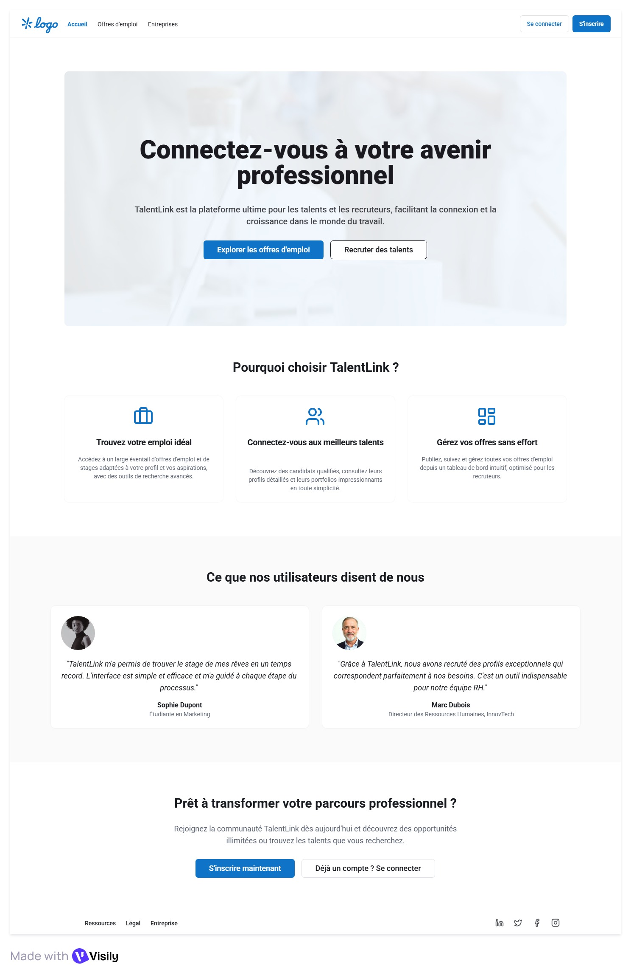
Page d’accueil de l’application
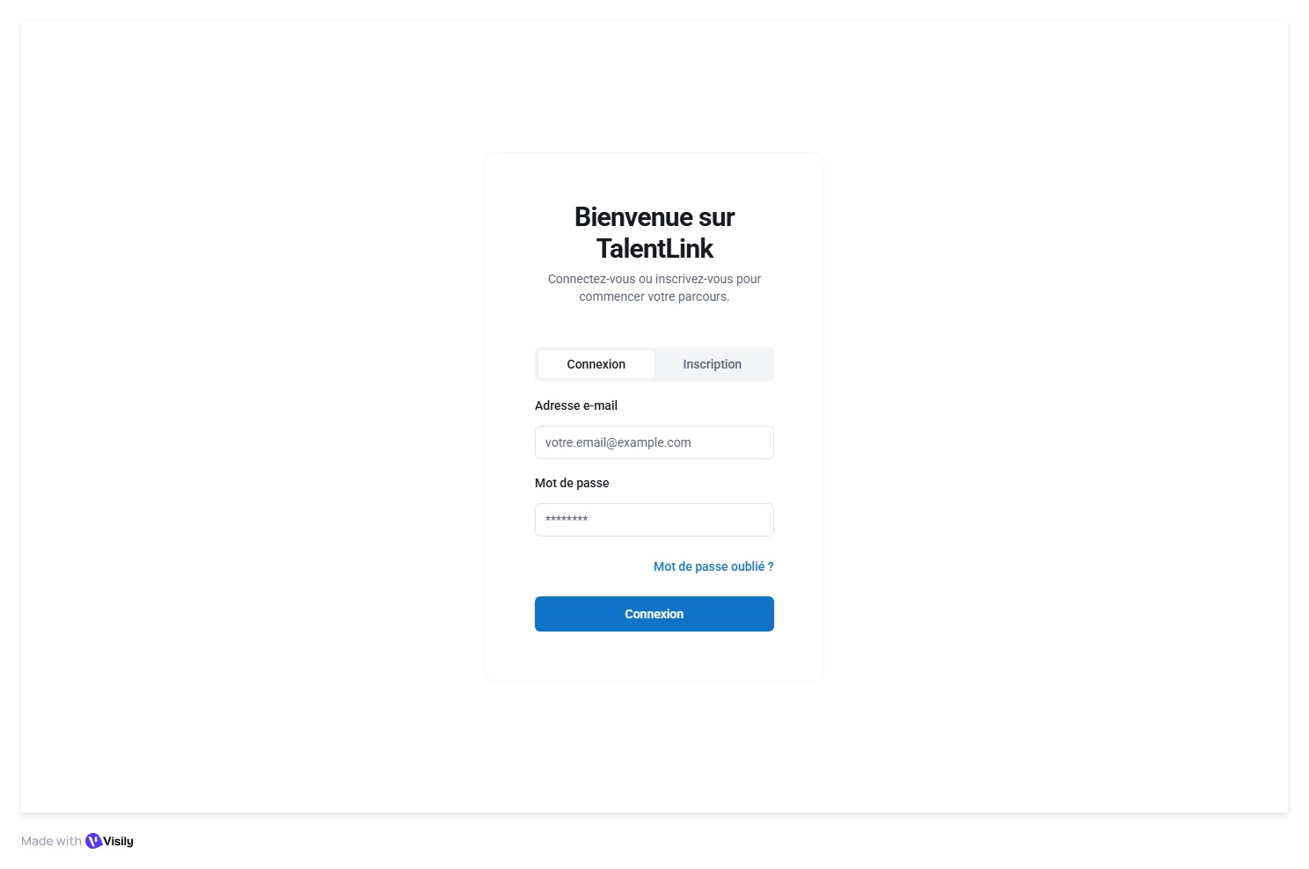
Page de connexion de l’application

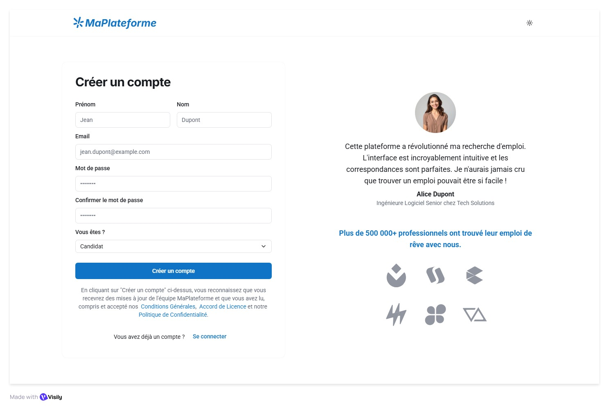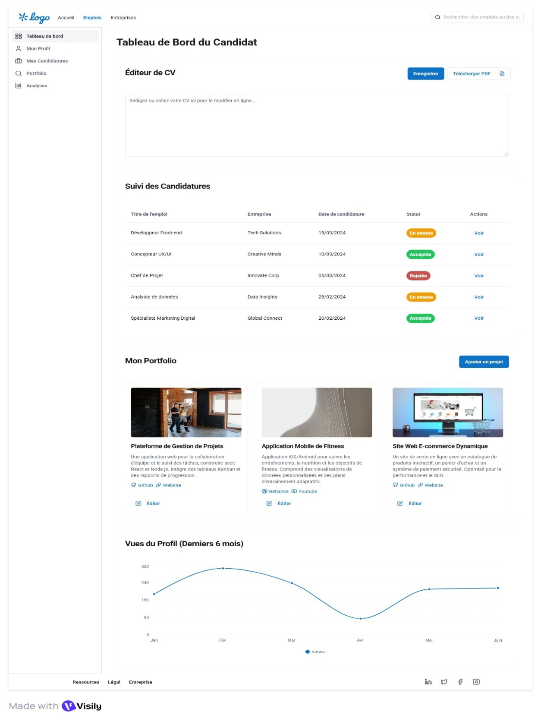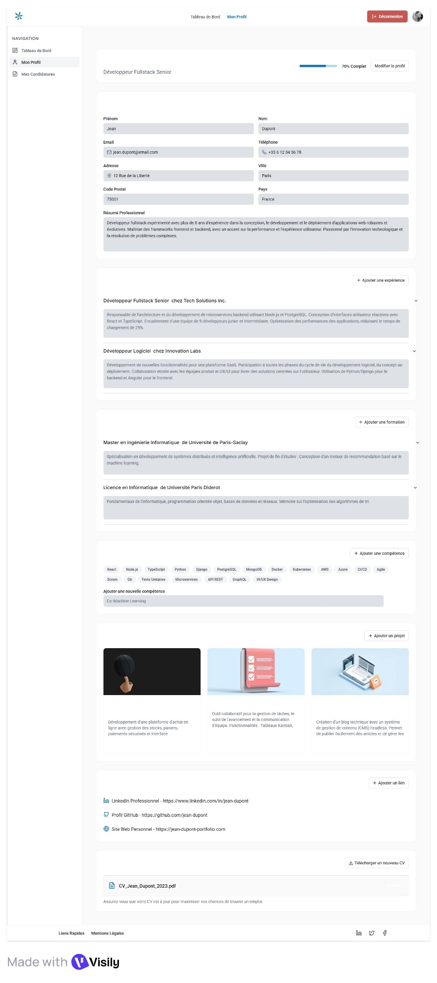
Page d’inscription de l’application

Dashboard du candidat

Page de création de profil candidat
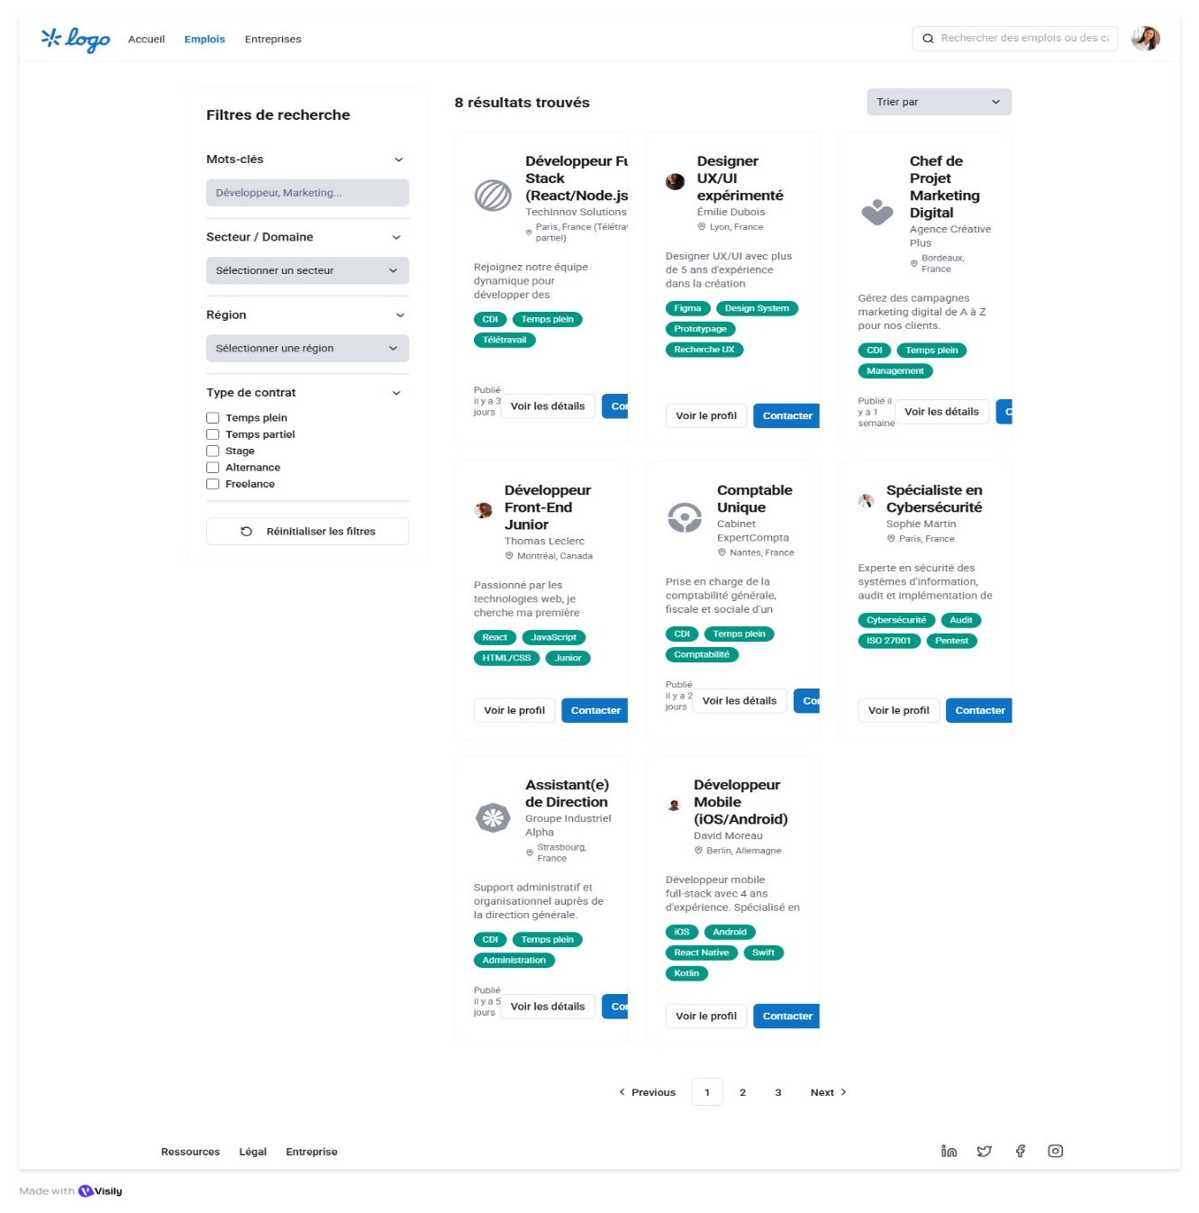

Page de consultation des offres d’emploi

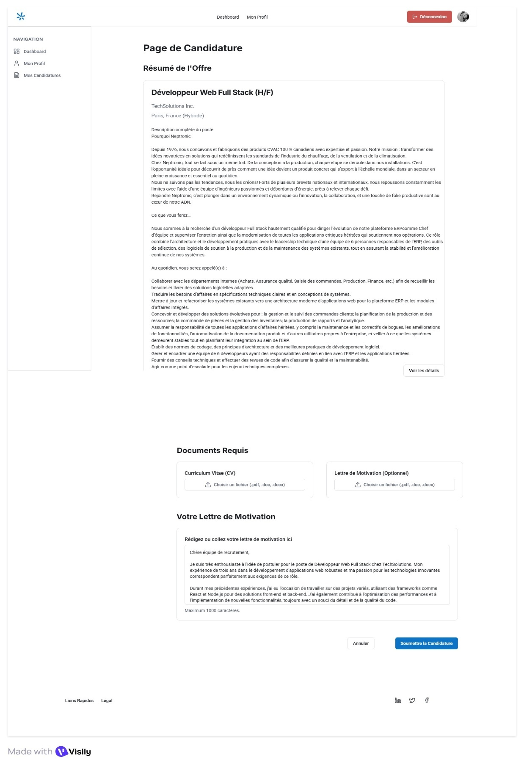
Page permettant d’appliquer pour une offre d’emploi

Prototypes espaces Recruteurs
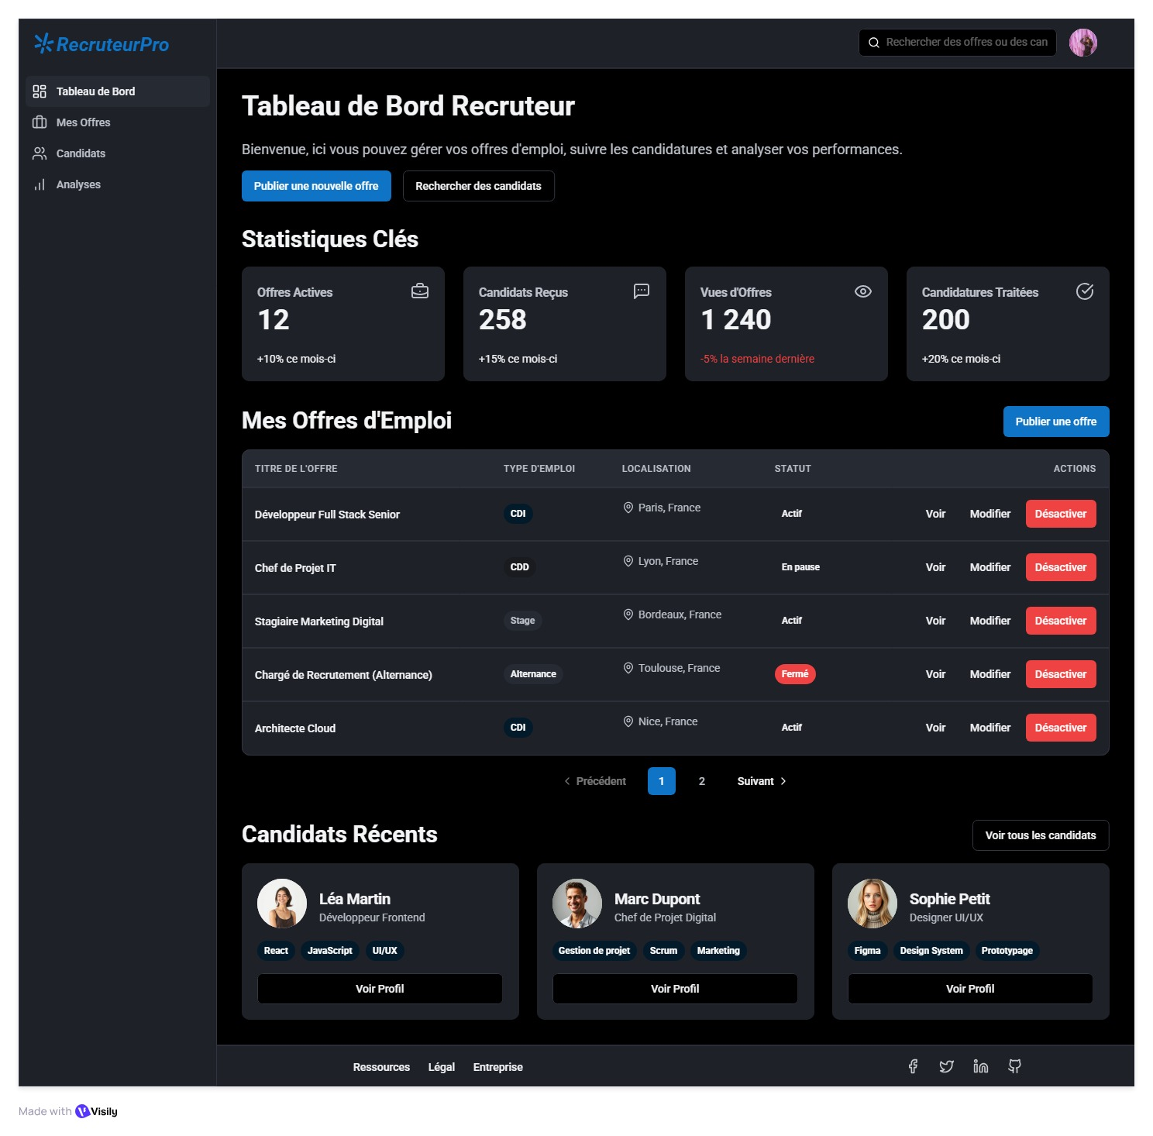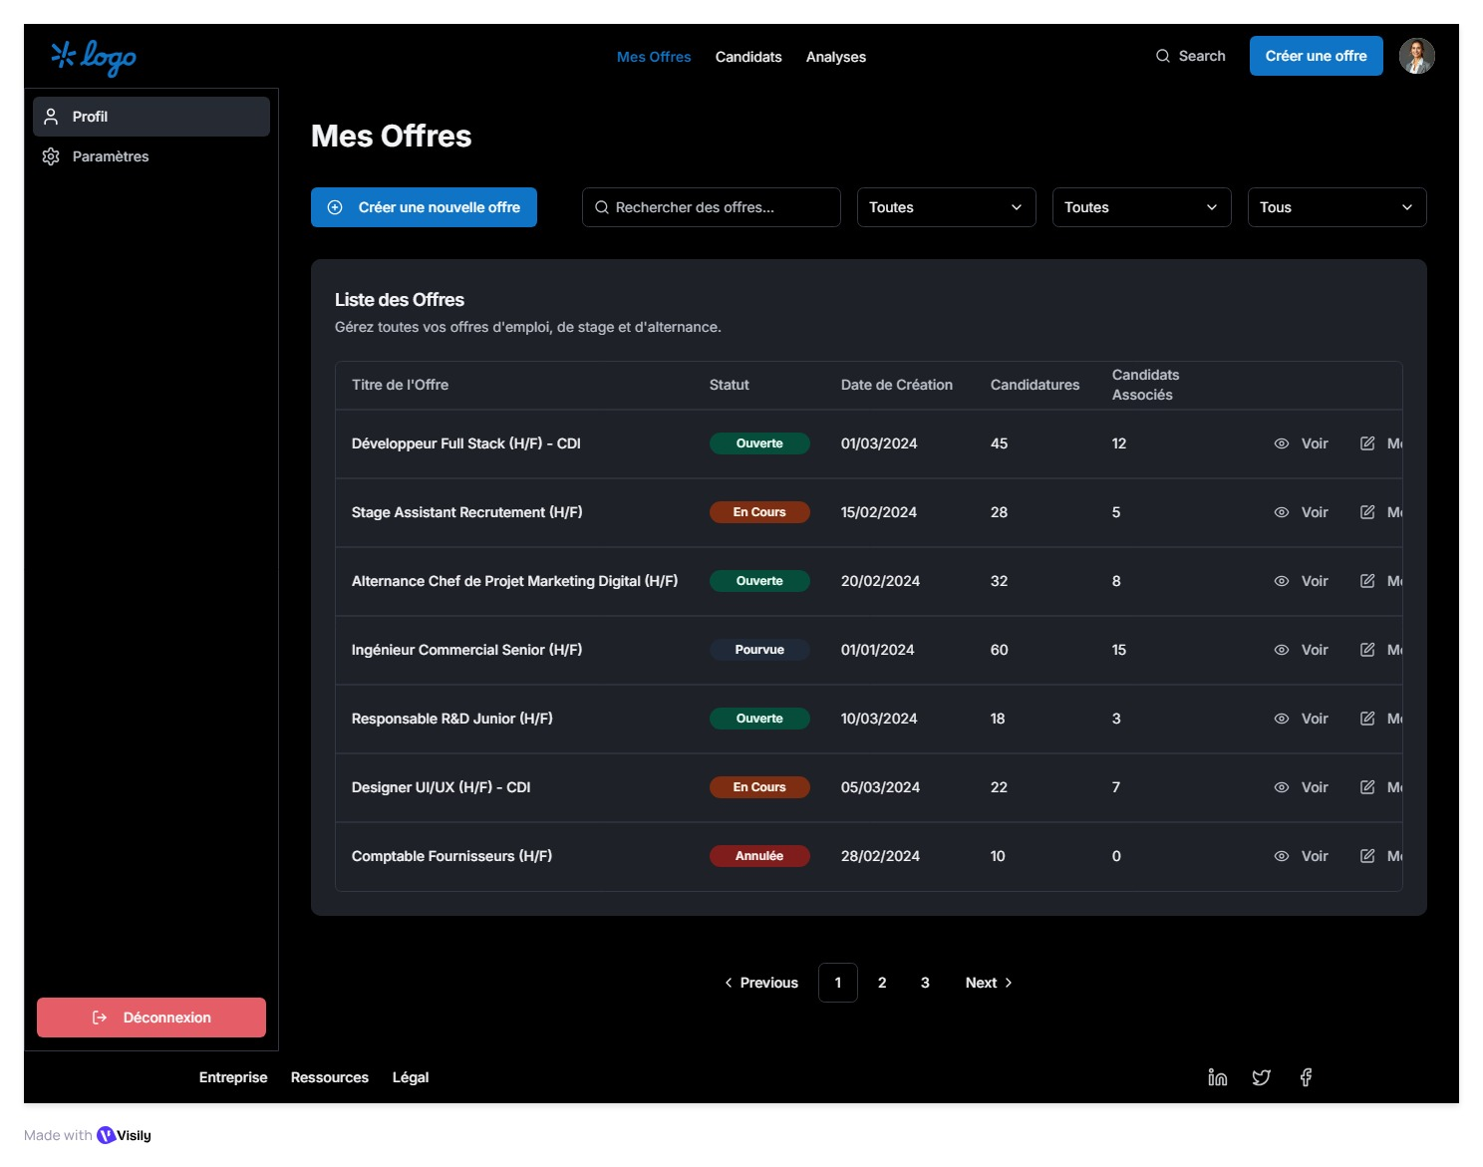
Tableau de bord Recruteur
Page de création et de management des offres
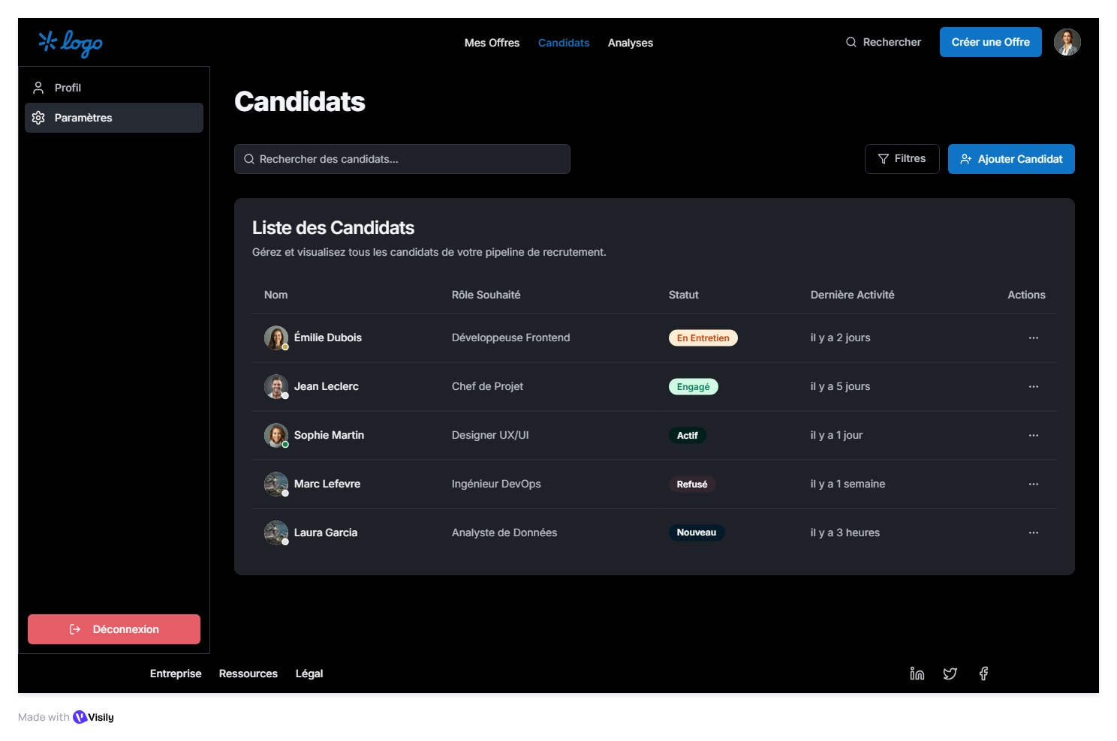
Page de management des candidats ayant postuler
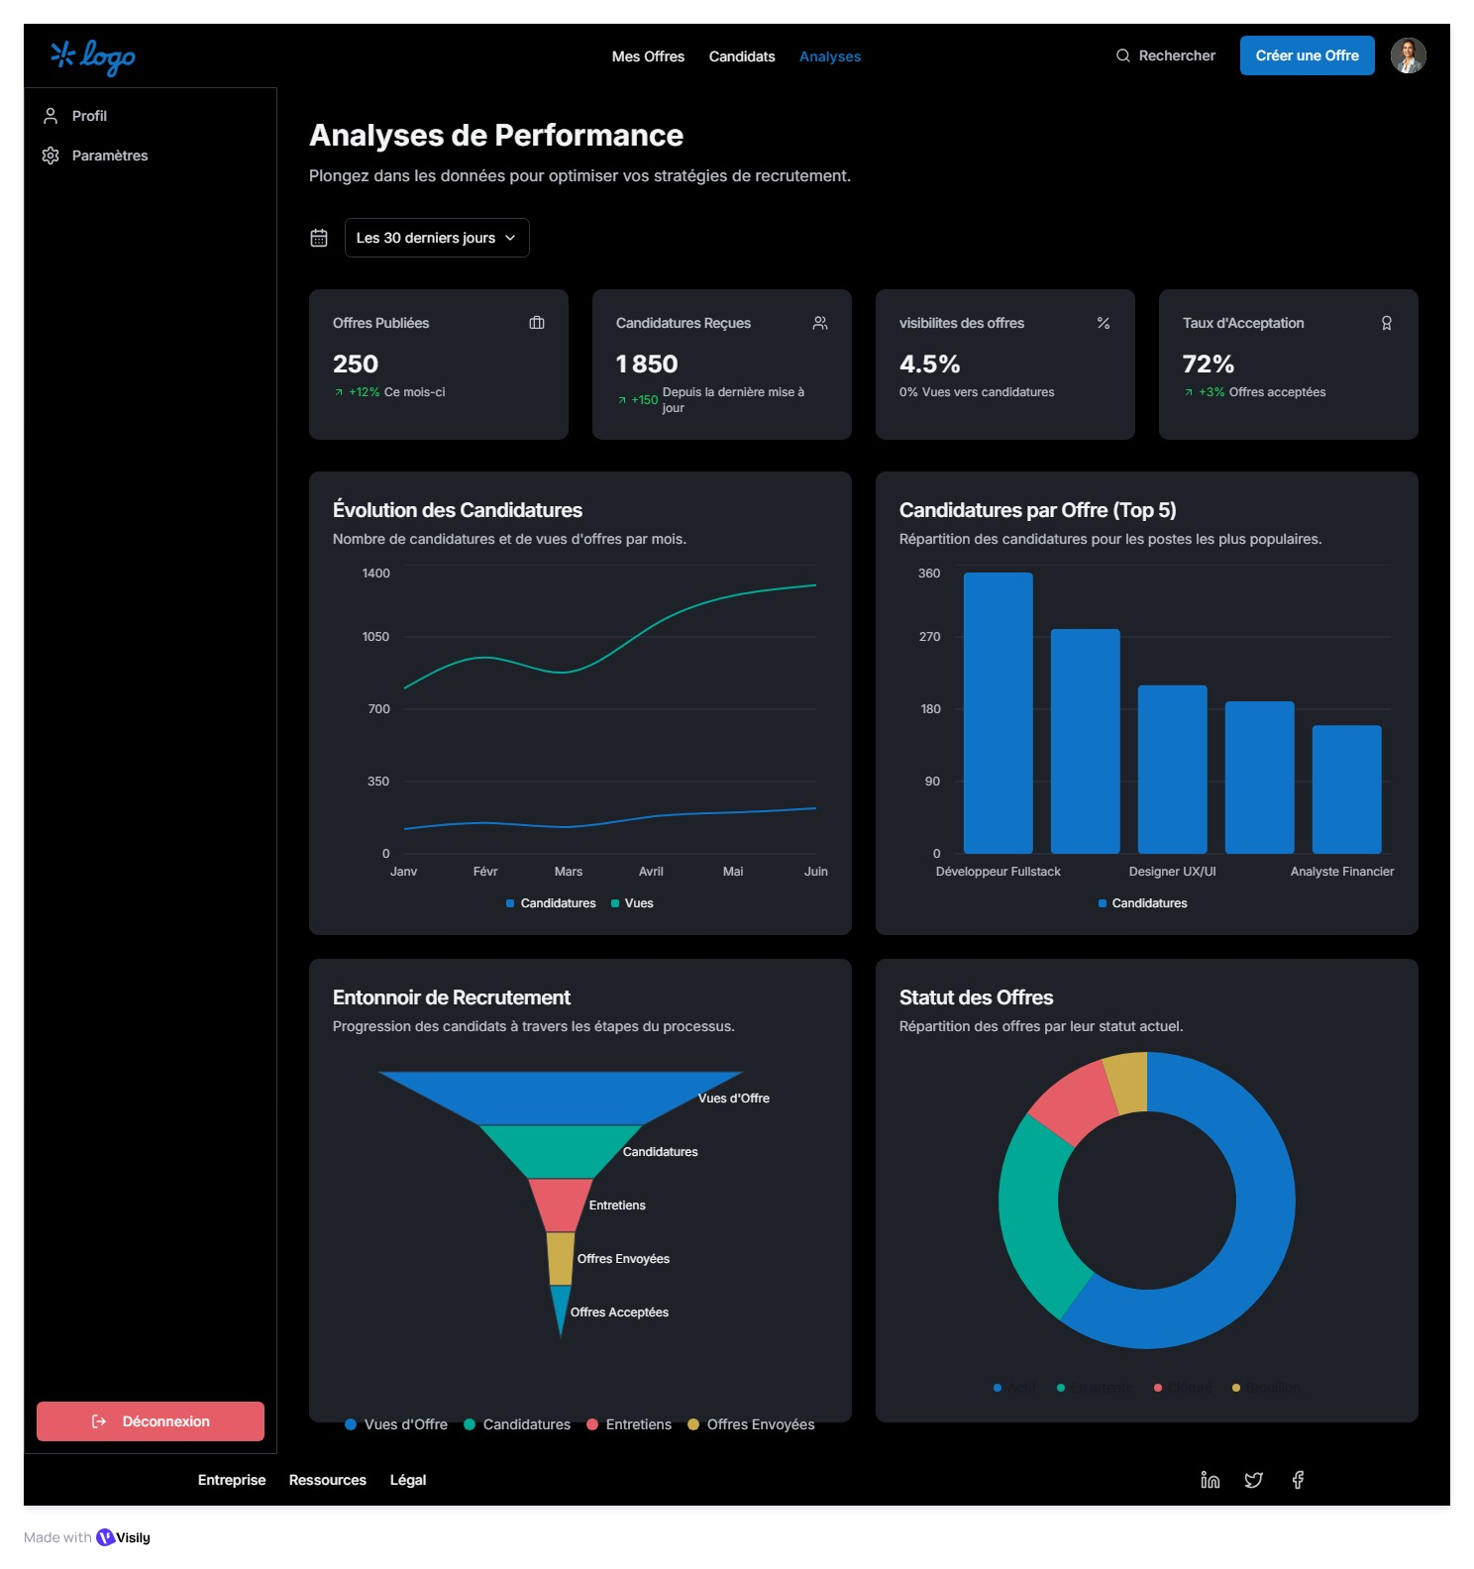
Page de visualisation des graphes de performances des offres

Prototypes espaces Administrateurs

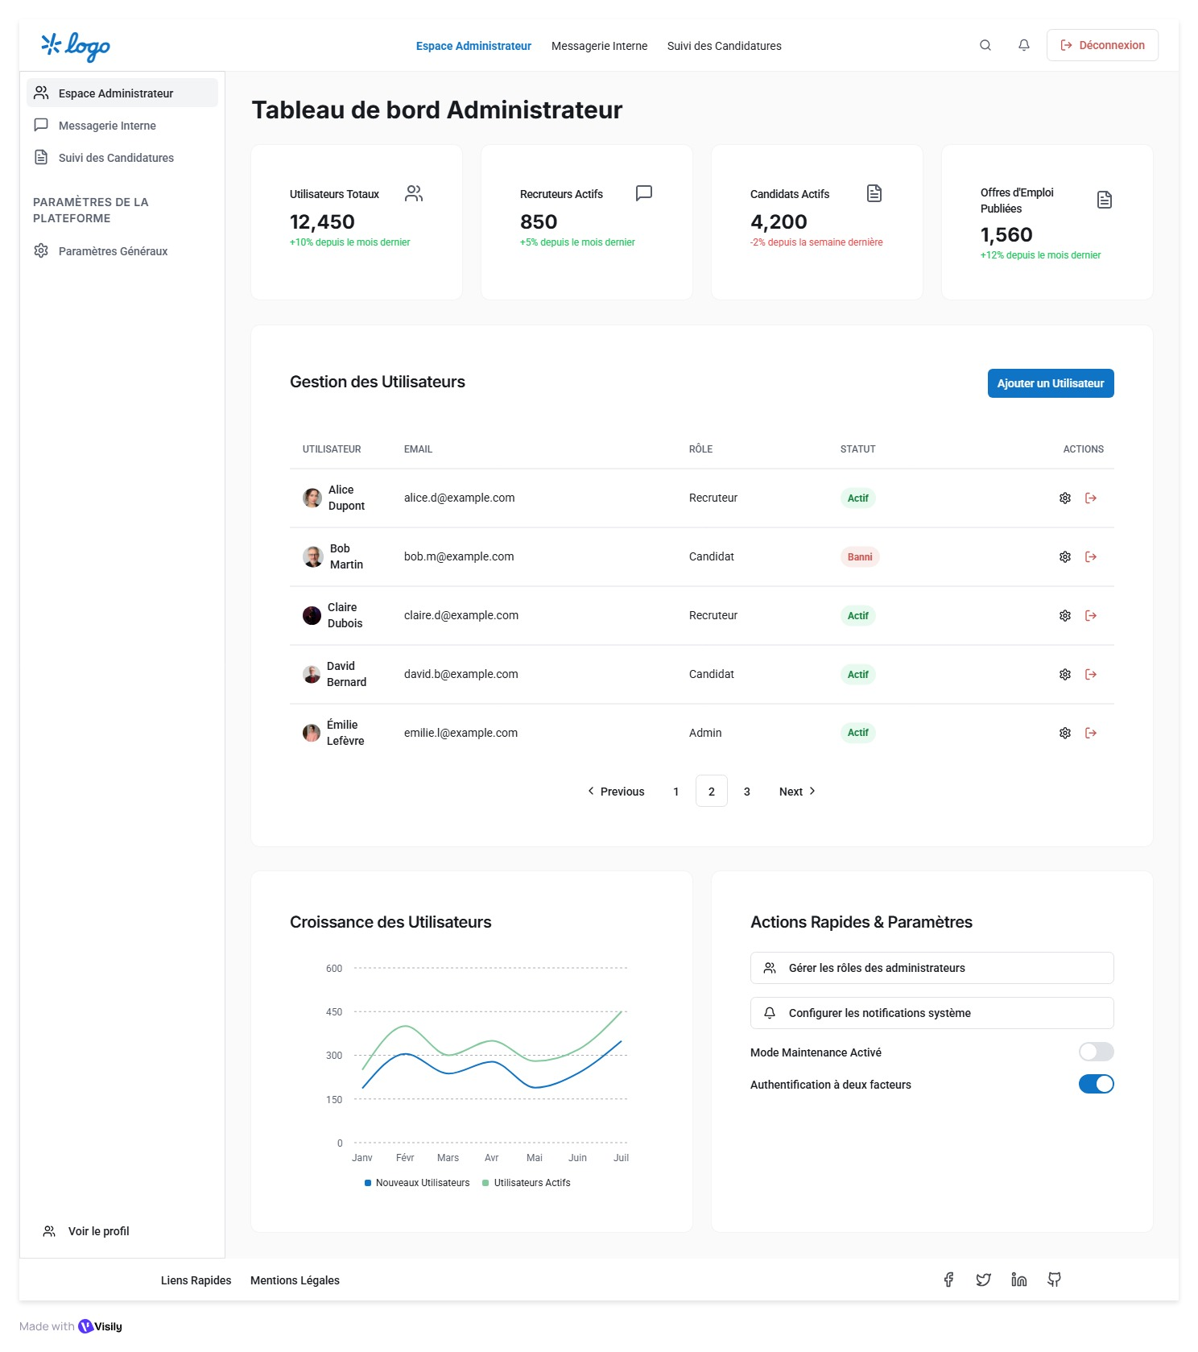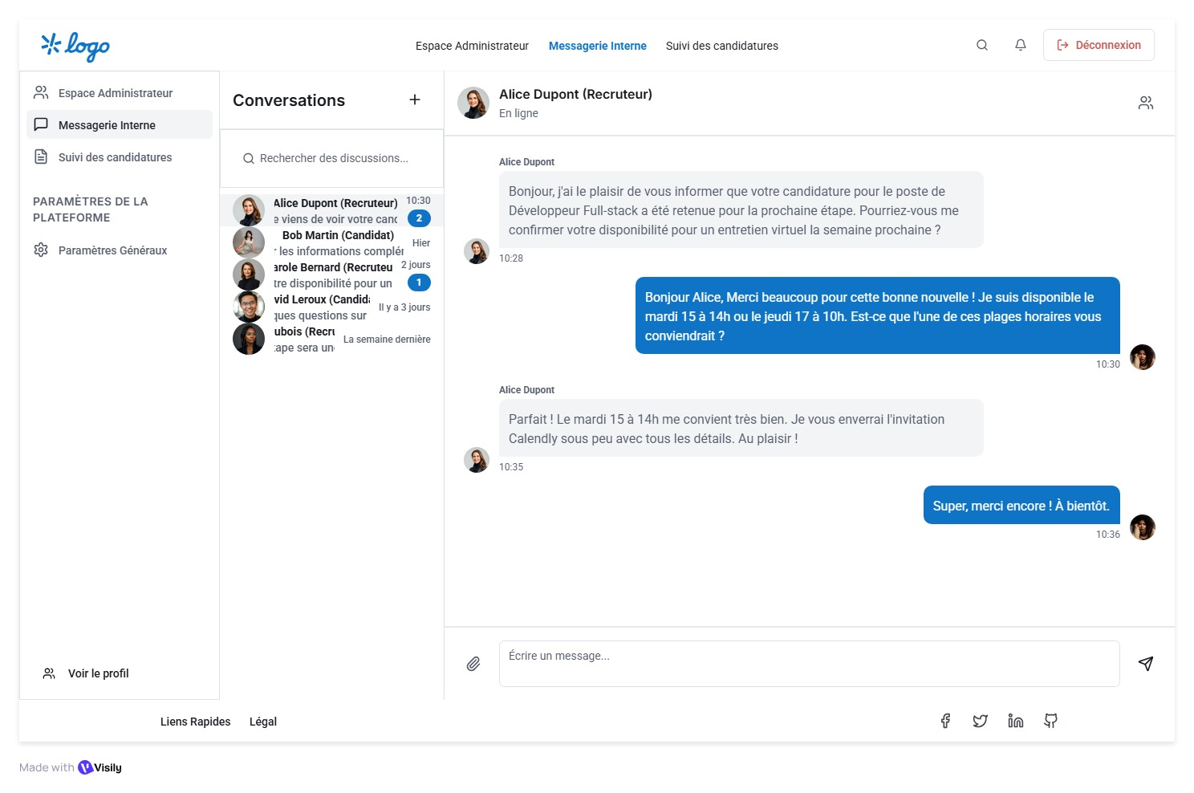
Tableau de bord administrateur
Messagerie interne de l’application
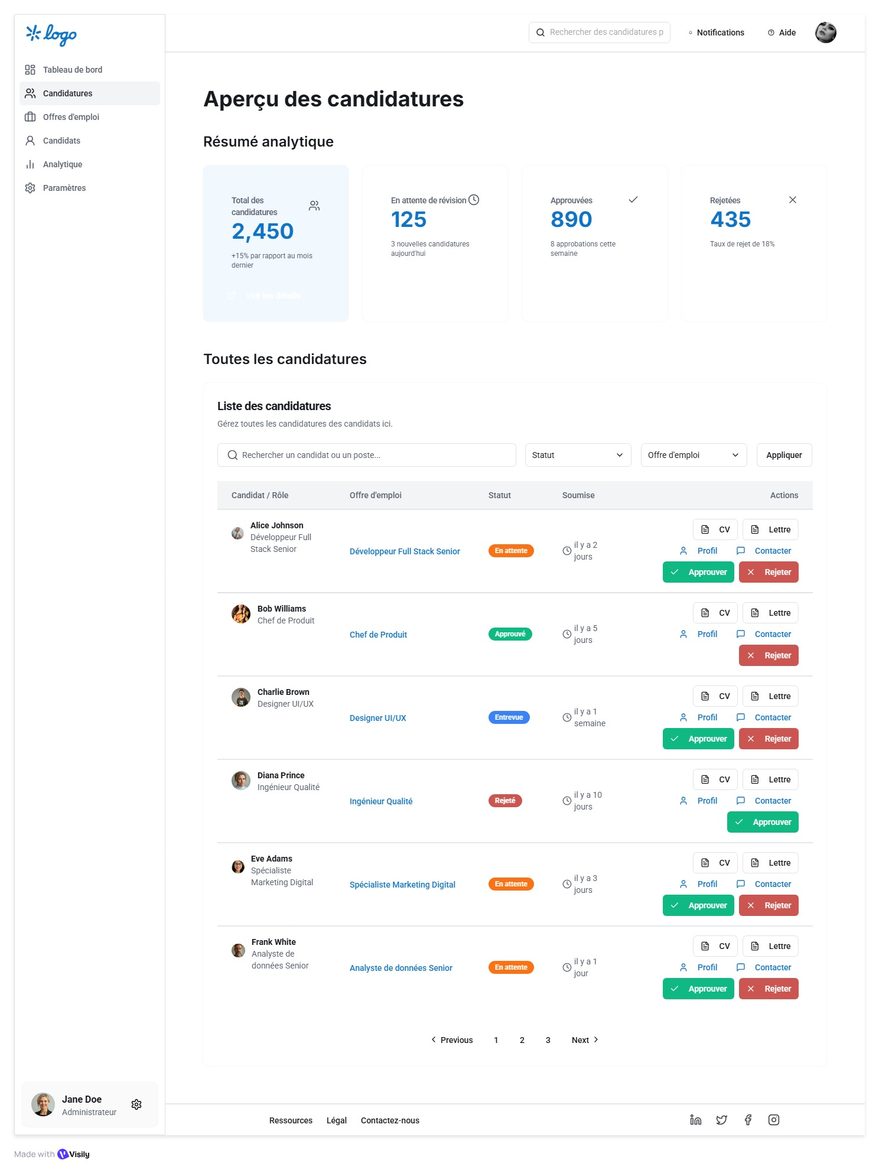
Page de gestion des candidatures
Page gestion des offres
Page vue des analytiques
Page des paramètres

